# Лабораторная работа №1

## Установка системы

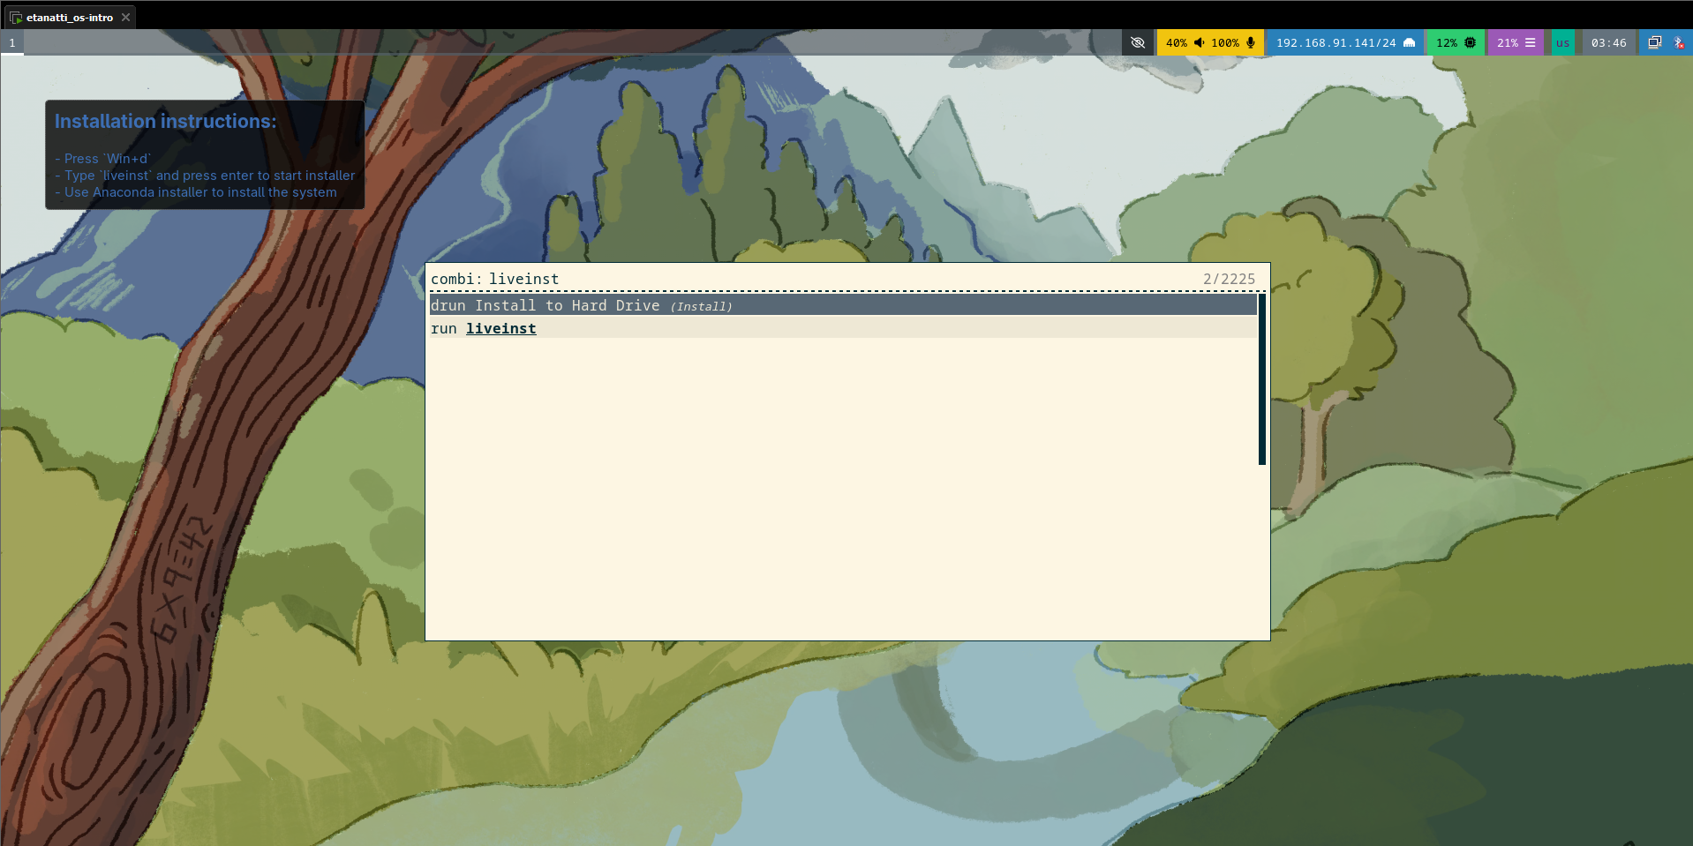

## Создание пользователя root

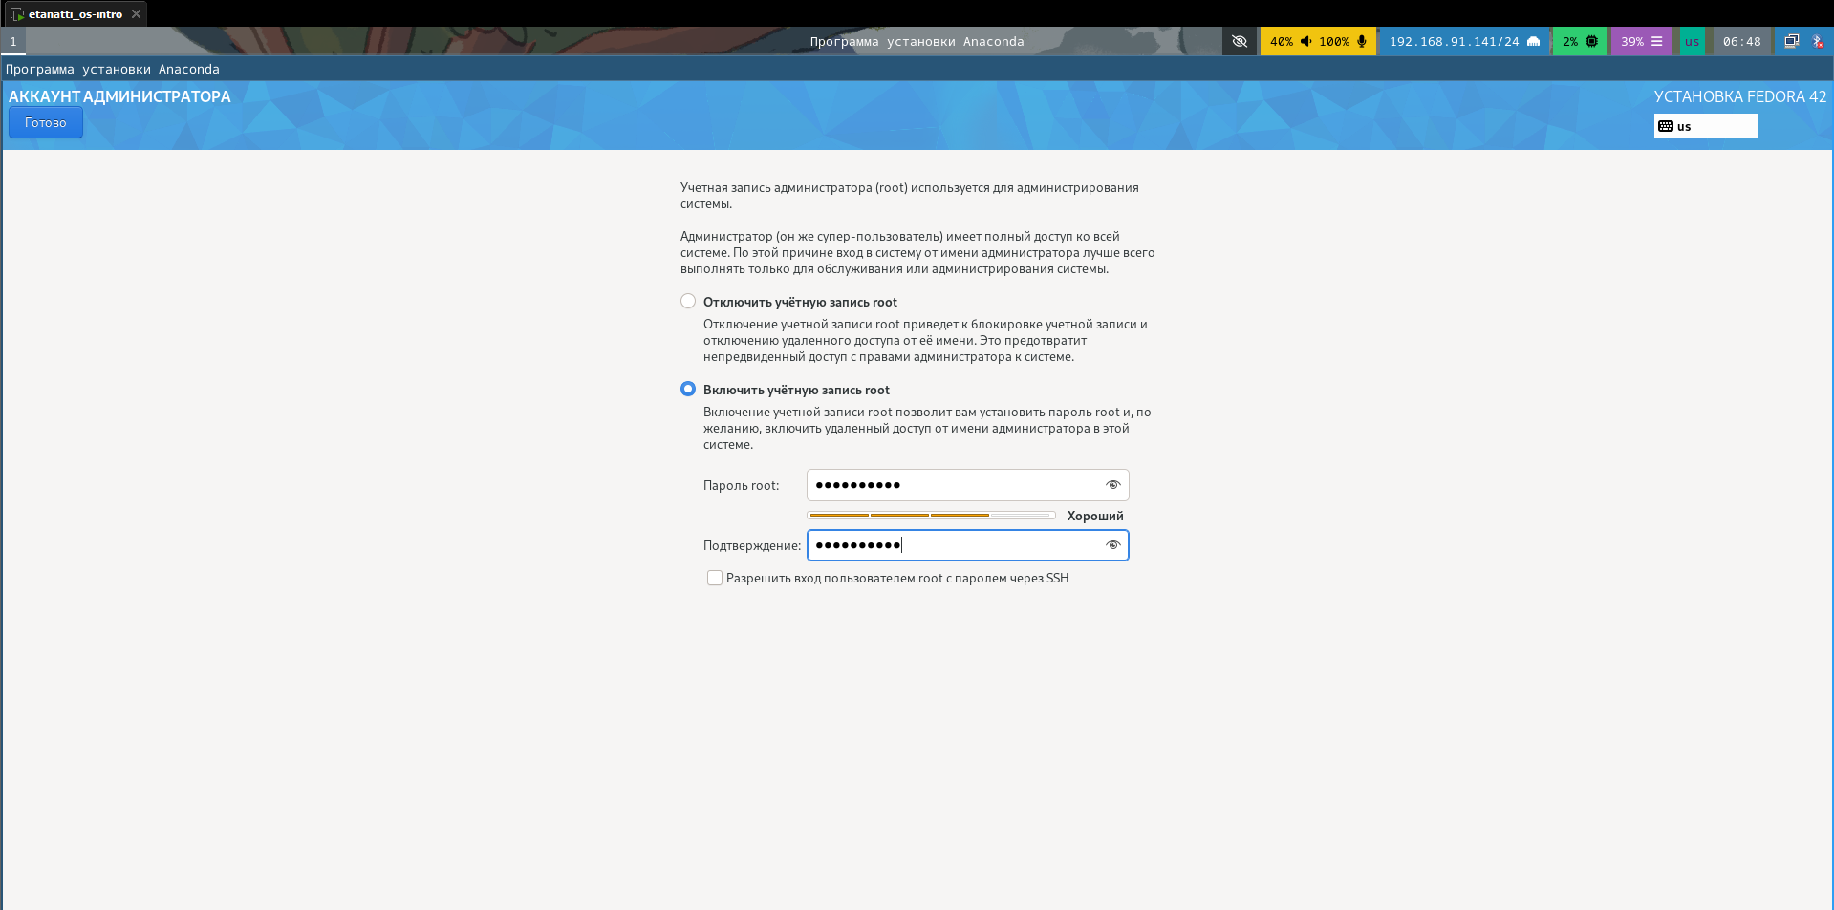

## Создание пользователя

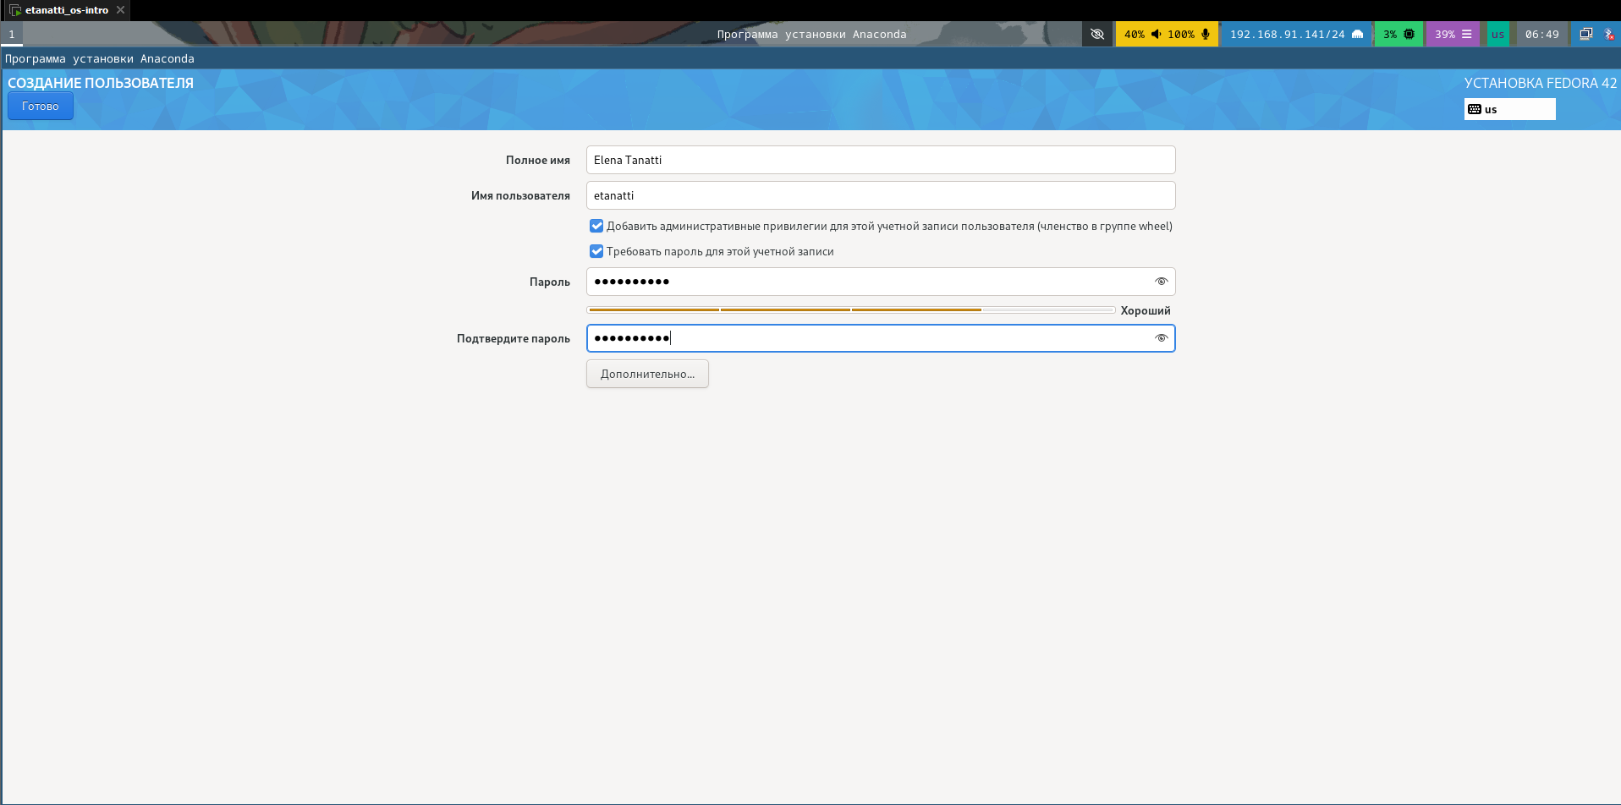

## Отключение SELinux

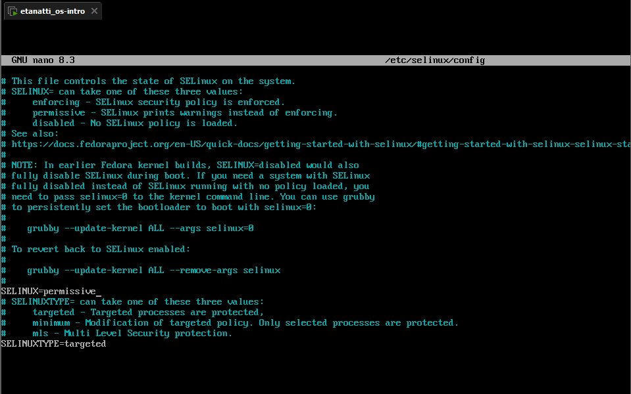

## Установка дистрибутива textlive

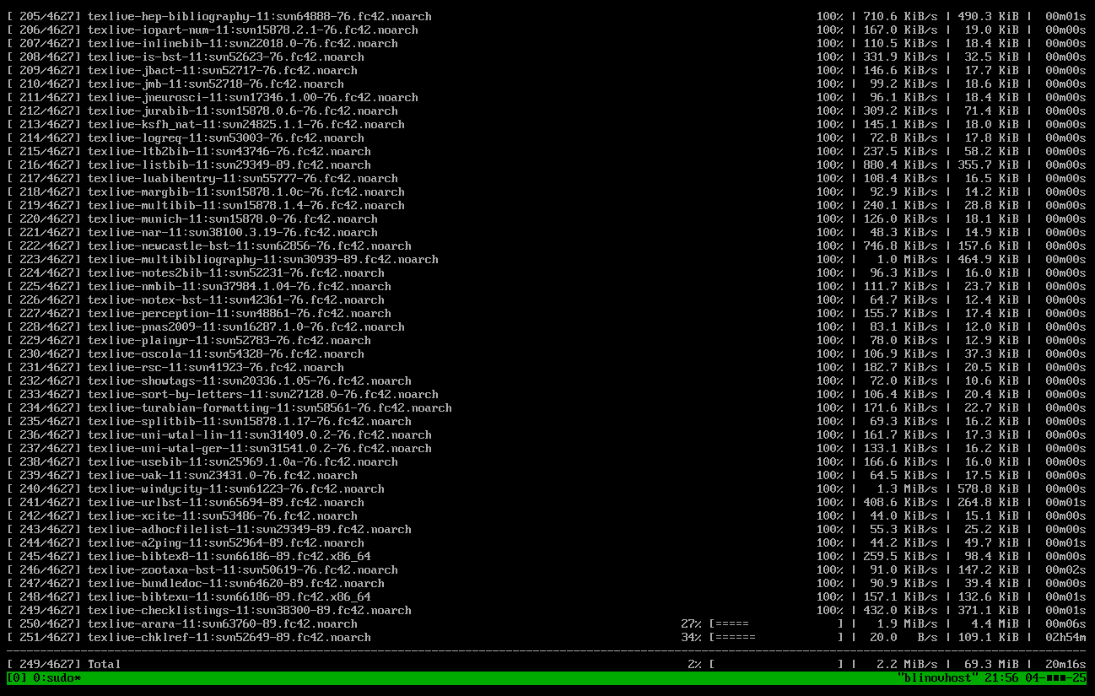

# Домашнее задание:

## Версия ядра Linux (Linux version)

## Частота процессора (Detected Mhz processor)

## Модель процессора (CPU0)

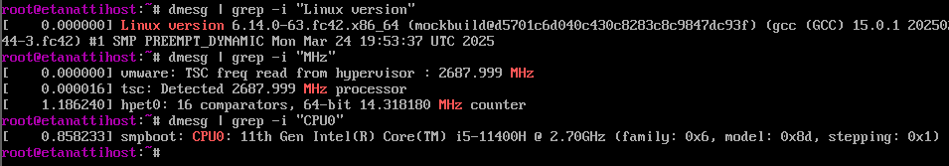

## Объём доступной оперативной памяти (Memory available)

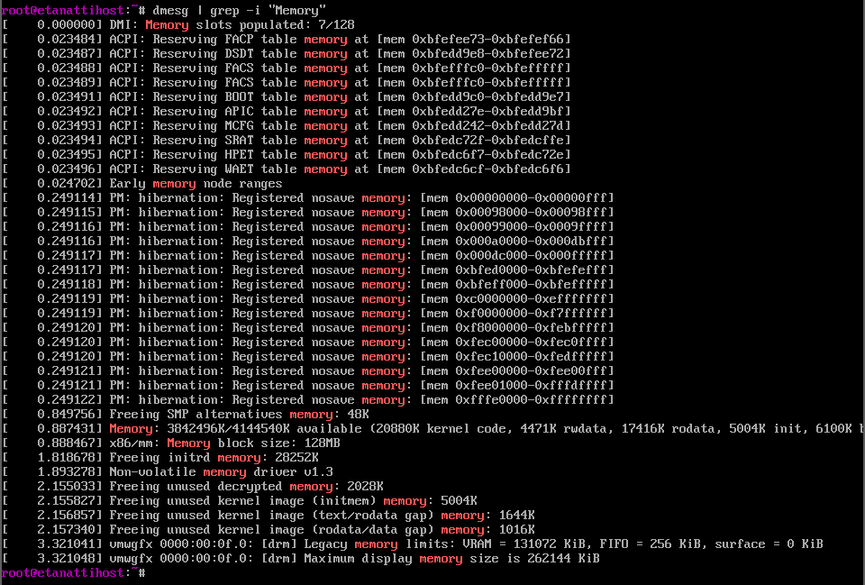

## Тип обнаруженного гипервизора (Hypervisor detected)



## Тип файловой системы корневого раздела

## Последовательность монтирования файловых систем.

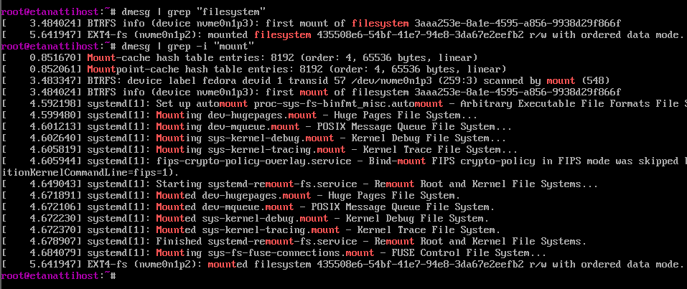

**Контрольные вопросы:**

**1.Какую информацию содержит учётная запись пользователя?**

Учётная запись хранит:

* **Имя пользователя (login)** – уникальное имя для входа.
* **UID (User ID)** – числовой идентификатор пользователя.
* **GID (Group ID)** – идентификатор основной группы.
* **Домашний каталог** – папка, где хранятся личные файлы пользователя.
* **Командная оболочка (shell)** – программа, которая запускается после входа (обычно /bin/bash).
* **Пароль (хранится в зашифрованном виде)**.

Вся эта информация обычно хранится в файлах:

* /etc/passwd – базовые данные о пользователях.
* /etc/shadow – пароли и их параметры.
* /etc/group – данные о группах.

**2. Укажите команды терминала и приведите примеры:**

* для получения справки по команде;

man ls # откроет руководство по команде ls

ls --help # краткая справка

* для перемещения по файловой системе;

cd /home # перейти в каталог /home

cd .. # на уровень выше

cd ~ # в домашний каталог

* для просмотра содержимого каталога;

ls # список файлов

ls -l # подробный список (права, размер, дата)

ls -a # показать скрытые файлы

* для определения объёма каталога;

du -sh /home # размер каталога /home

du -sh * # размеры всех подпапок

* для создания / удаления каталогов / файлов;

mkdir new_dir # создать папку

rmdir old_dir # удалить пустую папку

rm -r dir_name # удалить папку с содержимым

touch file.txt # создать пустой файл

rm file.txt # удалить файл

* для задания определённых прав на файл / каталог;

chmod 755 script.sh # права rwxr-xr-x

chmod 644 file.txt # права rw-r--r--

chown user:group file # смена владельца и группы

* для просмотра истории команд.

history # список всех команд

!15 # повторить команду под номером 15

**3. Что такое файловая система? Приведите примеры с краткой характеристикой.**

**Файловая система** – это способ организации и хранения данных на диске. Она определяет, как файлы записываются, читаются и управляются.

Примеры:

* **ext4** – самая распространённая в Linux, поддерживает большие файлы, журналирование.
* **XFS** – высокопроизводительная, подходит для серверов с большими объёмами данных.
* **Btrfs** – современная, с поддержкой снапшотов и сжатия.
* **FAT32 / exFAT** – часто используется для флешек, совместима с Windows и Linux.
* **NTFS** – основная файловая система Windows, в Linux поддерживается через драйвер ntfs-3g.

**4. Как посмотреть, какие файловые системы подмонтированы в ОС?**

mount | column -t # показать список смонтированных ФС

df -h # показать диски и их использование

lsblk -f # список устройств с файловыми системами

cat /etc/mtab # список текущих монтирований

**5. Как удалить зависший процесс?**

* Найти процесс:

ps aux | grep имя_процесса

top # интерактивный просмотр

htop # удобный аналог top (если установлен)

* 2. Убить процесс

kill PID # отправить сигнал завершения (PID = номер процесса)

kill -9 PID # принудительное завершение